Escuela Particular N°2390
Santa María de Guadalupe
Artes Visuales.
Guía de trabajo, Artes Visuales, 7° Básico
“El lenguaje fotográfico”, Segundo Trimestre 2021
Nombre : __________________________________________________
Curso : 7° Fecha: semana del 07 al 11 de junio.
Objetivo: OA 3 Crear trabajos visuales a partir de la imaginación, experimentando con medios digitales de expresión contemporáneos como fotografía y edición de imágenes

LA FOTOGRAFÍA
La fotografía es el arte y la técnica de obtener imágenes duraderas debido a la acción de la luz. Es el proceso de proyectar imágenes y capturarlas, bien por medio del fijado en un medio sensible a la luz o por la conversión en señales electrónicas, con elementos tecnológicos (cámaras fotográficas, celulares, etc.)
Así pues, la intención fotográfica es el acto de hacer fotos con un propósito definido, con una idea que queremos plasmar en una o varias imágenes; puede ser recuerdos, momentos o situaciones que deseamos guardar mediante una imagen.
Existen variados tipos de fotografía como, por ejemplo: fotografía artística, fotografía publicitaria, fotografía de moda, fotografía documental, fotografía de retrato, fotografía periodística, etc.
Para realizar una buena fotografía puedes seguir los siguientes consejos:
1. Antes de tomar una foto, piensa que es lo que quieres capturar en la imagen.
2. Intenta evitar el uso del flash para no desvirtuar los colores.
3. Mantén limpio el sensor de tu cámara.
4. Evita sacar fotos enfrentándote al sol.
ACTIVIDAD
• Siguiendo los consejos descritos anteriormente, deberás fotografiar (con tu teléfono celular) algún objeto o panorámica de tu hogar que te guste.
• Deberás replicar tu fotografía en una hoja de block.
• Puedes utilizar cualquier técnica de pintura: Tempera, lápices de colores, Acuarelas, etc.
• Una vez terminado el trabajo, solicito subir la fotografía capturada y el dibujo de esta, a la plataforma Alexia.
• Observa el ejemplo de actividad que esta al final de esta guía.
Nota :En esta oportunidad se evaluará el bosquejo y no la técnica fotográfica, porque iniciamos la unidad esta semana.

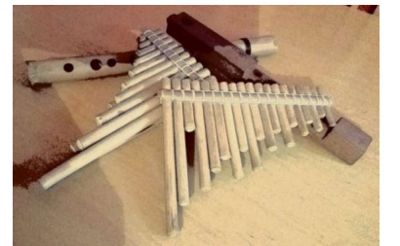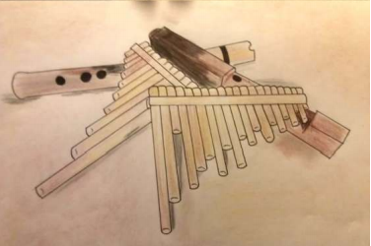

Indicador de evaluación | Niveles de desempeño |  |  | Puntaje
 | Logrado  3 puntos | Medianamente logrado  2 puntos | Por logrado  1 punto
1  COMPOSICIÓN VISUAL | - La composición es armónica y detallada. Se evidencia un esfuerzo para diseñar de manera sobresaliente, dando sentido y coherencia a la imagen en su totalidad. | - La composición es llamativa, desarrolla algunos detalles. Se observa el uso del soporte mayormente bien, aunque falta más dinamismo y eficiencia en su uso. | - La composición es pobre, no posee detalles. Faltando dinamismo y estructura en la disposición. Falta preocupación en el diseño.
2  EXPRESIÓN Y COMUNICACIÓN | - Se evidencia un trabajo que expresa claramente, visual, la idea, mensaje o temática escogida. | - La obra expresa el mensaje y la significancia y/o importancia que tiene este para la/el estudiante, pero no de manera clara, ni directa o se observa algo incoherente. | - La obra no posee una expresividad clara. No se evidencia el mensaje escogido, ni la significancia y/o importancia que tiene para la/el estudiante.
3  CONTENIDO | - La creación muestra claramente el contenido trabajado en la clase y lo utiliza como eje para lograr el/los objetivo/s de la actividad. | - La creación muestra el contenido trabajado en la clase, pero falta claridad para lograr el/los objetivo/s de la actividad. | - La creación carece de contenidos trabajado en la clase, por lo cual, la intención de lograr el/los objetivo/s no se desarrollan.
4  PRESENTACIÓN TRABAJO | - Trabajo limpio y bien presentado. Cumple todas las instrucciones: técnica, tamaño, materiales y contenido. | - El trabajo se entrega medianamente limpio, está un poco despreocupado formalmente  - Se cumple con el 50% de las instrucciones. | - Trabajo sucio, posee una despreocupación total en su formalidad.  - Cumple con menos del 50% de las instrucciones.
5  FECHA DE ENTREGA | Entrega en la fecha acordada e informada con anticipación.  Se evalúa al 60% exigencia. | Entrega durante las dos siguientes semanas después de la fecha de entrega y/o en las dos siguientes clases de la asignatura . | Entrega desde la tercera semana de la fecha de entrega.

